Бібліотека Університету «Україна»
Віртуальна виставка : «Нові надходження»
Спеціальність : «Фармація, промислова фармація»
2019/2020 н. р.
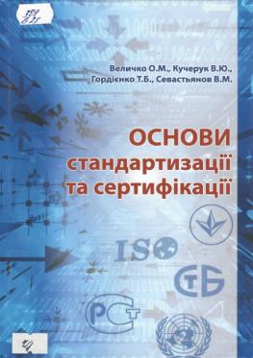 | 389  Величко О. М. Основи стандартизації та сертифікації : підруч. / О. М. Величко [та ін.]. – Херсон : Олді-плюс, 2018. – 364 с. – ISBN 978-966-2393-82-8.  5 прим.
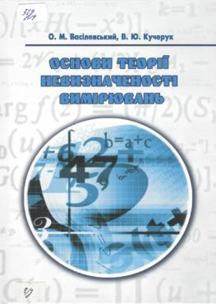 | 389  Васілевський О. М. Основи теорії невизначеності вимірювань : навч. посіб. / О. М. Васілевський, В. Ю. Кучерук. – Херсон : Олді-плюс, 2018. – 224 с. – ISBN 978-966-641-454-3.  10 прим.
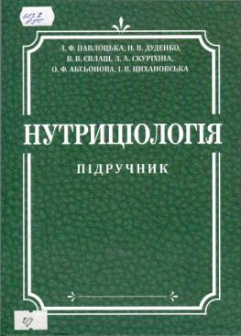 | 613.2  Павлоцька Л. Ф. Нутриціологія : підруч. / Л. Ф. Павлоцька [та ін.]. – Харків : Світ Книг, 2019. – 527 с. : іл. – ISBN 978-966-2678-61-1.  10 прим.
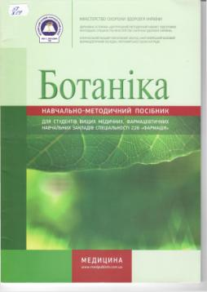 | 58  Ботаніка: навчально-методичний посібник для студентів вищих медичних, фармацевтичних навчальних закладів спеціальності 226 «Фармація» / В. П. Ходаківська,  І. А. Бобкова, Л. В. Варлахова. – Київ : Медицина, 2017. – 49 с. : іл. − ISBN 978-617-505-471-0.  1 прим.
Укл.: Новосьолова Н. В.
бібліограф.

Бібліотека Університету «Україна»
Віртуальна виставка: «Нові надходження»
для спеціальності «Фармація, промислова фармація»
2018/2019 н. р.
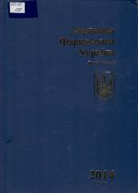 | Державна фармакопея України. У 3 т. Т. 3. / М-во охорони здоров’я України. – 2-ге вид. – Харків : Держ. підприємство «Укр. наук. фармакоп. центр якості лікар. засобів», 2014. – 732 с.  Том 3 включає розділи з монографіями про вакцини та імуносироватки для застосування людиною, а також імуносироватки для застосування у ветеринарії; лікарську рослинну сировину та лікарські рослинні засоби; гомеопатичні лікарські засоби; готові лікарські засоби; лікарські засоби, виготовлені в аптеках.  1 прим.
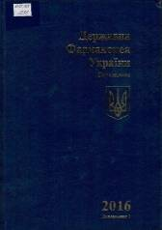 | Державна фармакопея України. Доповнення 1 / М-во охорони здоров’я України. – 2-ге вид. – Харків : Держ. підприємство «Укр. наук. фармакоп. центр якості лікар. засобів», 2016. – 360 с.  У доповненні 1 розглядаються загальні вимоги до лікарських засобів, фармакопейні статті, а також методики контролю якості лікарських засобів.  1 прим.
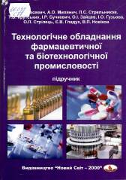 | Стасевич М. В. Технологічне обладнання фармацевтичної та біотехнологічної промисловості : підручник / М. В. Стасевич [та ін.]. – Львів : Новий Світ-2000, 2019. – 410 с.  Підручник містить дані щодо обладнання вітчизняного та закордонного виробництва, яке застосовується на фармацевтичних і біотехнологічних підприємствах, зокрема матеріалів для виготовлення апаратів, технологічних особливостей та конструктивних елементів апаратури.  15 прим.
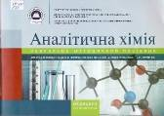 | Бойчук І. Д. Аналітична хімія : навч.-метод. посіб. /  І. Д. Бойчук [та ін.]. – Київ : Медицина, 2017. – 88 с.  Видання містить правила роботи у лабораторії хімії, теоретичні основи якісного і кількісного аналізу, інструкції до виконання та схеми оформлення результатів лабораторних дослідів та аналізів.  1 прим.
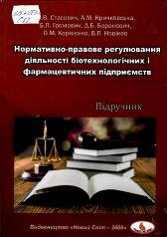 | Стасевич М. В. Нормативно-правове регулювання діяльності біотехнологічних і фармацевтичних підприємств : підручник / М. В. Стасевич [та ін.].– Львів : Новий Світ-2000, 2019. – 288 с.  У підручнику розглянуті нормативно-технічні документи, що регламентують порядок організації виробництва біофармацевтичної продукції, проведення стандартизації, сертифікації продукції, атестації та валідації виробництва, вимоги до організації систем управління якістю на підприємствах, правила оформлення виробничої документації та ведення технологічного процесу.  16 прим.
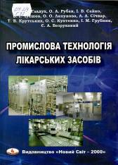 | Гладух Є. В. Промислова технологія лікарських засобів : підручник / Є. В. Гладух [та ін.].– Харків : НФаУ; Новий Світ-2000, 2018. – 526 с.  У підручнику описано останні досягнення фармацевтичної науки і практики, описано сучасні технології й обладнання, призначене для проведення технологічних процесів у промислових умовах. Розглянуто перспективні напрямки вдосконалення промислової технології лікарських засобів.  10 прим.
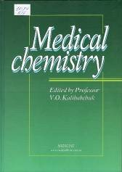 | Kalibabchuk V. O. Medical Chemistry: textbook /  V. O. Kalibabchuk [et al.]. – Kyiv: AUS Medicine Publishing, 2018. – 224 p.  The textbook describes the properties of solutions and their role in biochemical processes.  Підручник описує властивості розчинів та їх роль у біохімічних процесах.  1 прим.
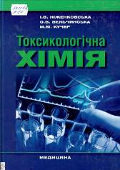 | Ніженковська І. В. Токсикологічна хімія : підручник /  І. В. Ніженковська, О. В. Вельчинська, М. М. Кучер. – Київ : Медицина, 2012. – 372 с.  У підручнику розглянуто закономірності токсичної динаміки й токсичної кінетики в організмі, особливості біотрансформації отруйних речовин органічного й неорганічного походження.  1 прим.
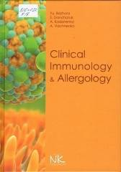 | Клінічна імунологія та алергологія = Clinical Immunology and Allergology / BazhoraYu. I. [et al.]. – 2-nd. – Vinnytsia : Nova Knyha, 2017. – 272 p.  The textbook describes the basic themes of clinical immunology and allergology in accordance with the model program approved by the Ministry of Health of Ukraine. In each topic issues of diagnosis, peculiarities of pathogenesis and disease course are presented. The book contains a lot of illustrations, test tasks and control questions to facilitate the assimilation of material.  У підручнику викладені основні теми з клінічної імунології та алергології відповідно до типової програми, затвердженої МОЗ України. У кожній темі викладаються питання діагностики, особливості патогенезу та перебігу захворювань. Для полегшення засвоєння матеріалу книга містить багато ілюстрацій, тестові завдання і контрольні питання.  5 прим.
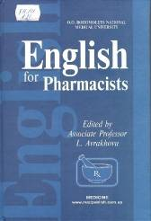 | Аврахова Л. Я. English for Pharmacists = Англійська мова для фармацевтів: підручник / Л. Я. Аврахова [та ін.]. – 2-ге вид., випр. – Київ : Медицина, 2017. – 368 с.  Матеріал підручника забезпечує професійну спрямованість студентів-фармацевтів у навчанні англійській мові, готує їх до іншомовної комунікації, читання спеціальної літератури, складання анотацій та написання рефератів.  1 прим.
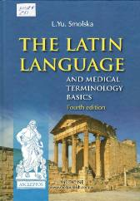 | Smolska L. Yu. The Latin Language and Medical Terminology Basics : textbook / L. Yu. Smolska [et al.]. – 4th ed. – Kyiv : AUS Medicine Publishing, 2018. – 400 p.  The textbook is aimed to teach students the principles of the Latin grammar and medical terminology in accordance with the demands of the European Credit Transfer System.  Підручник спрямований на те, щоб навчити студентів основам латинської граматики та медичної термінології відповідно до вимог Європейської системи переказу кредитів.  1 прим.
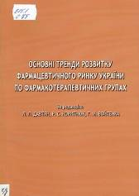 | Дроздова А. О. Основні тренди розвитку фармацевтичного ринку України по фармакотерапевтичних групах : монографія / А. О. Дроздова [та ін.]. – Київ : Освіта України, 2015. – 130 с.  Монографія містить маркетингові дослідження сучасного фармацевтичного ринку України по фармако-терапевтичних групах за АТС класифікацією. Розрахована на провізорів, лікарів, фармацевтів, інтернів, студентів та слухачів післядипломного навчання з усіх медичних і фармацевтичних спеціальностей.  1 прим.
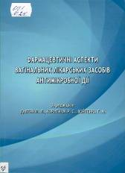 | Дроздова А. О. Фармацевтичні аспекти вагінальних лікарських засобів антимікробної дії : монографія /  А. О. Дроздова [та ін.]. – Київ : Освіта України, 2015. – 160 с.  Монографія присвячена науково-практичному обґрунтуванню технології та складу вагінальних м’яких лікарських форм антимікробної та сперміцидної дії. Вивчено вплив фармацевтичних факторів на фармако-технологічні та фізико-хімічні властивості лікарських засобів. Встановлена залежність антимікробної активності від способу введення активних фармацевтичних інгредієнтів до складу лікарського засобу.  1 прим.
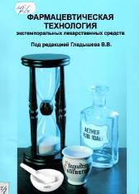 | Гладышев В. В. Фармацевтическая технология экстемпоральных лекарственных средств: учебник /  В. В. Гладышев. – Днепропетровск : ЧМП Экономика, 2014. – 374 с.  В учебнике приведены теоретические основы и технология изготовления основных лекарственных форм в условиях аптеки с учетом достижений фармацевтической науки и практики.  1 прим.

Укл.: А. О. Каушан,
гол. фах. бібліотеки університету.
Ред.: Н. П. Колесникова

